高雄市立美術館創作論壇作業須知

中華民國112年3月24日館務會議核定通過
- 宗旨：徵求富於時代精神，具創新議題、形式、內容、觀念並能兼具論述及展出規劃的當代藝術展覽策劃案。
- 活動名稱：創作論壇
- 主辦單位：高雄市立美術館（以下簡稱本館）
- 參展類別及展覽形式： 不拘
- 展覽場地：
以本館4樓展覽室空間為展覽計畫主要場所，並以401、402、403、404展覽室為主要原則。本館為特殊調度考量或展出效果得變換展示空間。展場配置及尺寸詳見本須知附件。
- 展期：每一檔展期預定約二個月，經徵案通過後由本館以公函通知並安排展出日期。申請通過者於申請通過後一年半內展出，本館有權調整檔期。
- 徵件時間：每年5月1日受理徵件截止(郵寄者以郵戳為憑)，本館於每年擇期舉辦論壇評審會議，遴選展出企劃案。因徵案結果、展覽場地、檔期之調度，本館可視情況調整受理徵件及審查時間並另行公告之。
- 參加資格：
  - 配合本作業須知提送符合規定之完整展覽企劃案者(以下簡稱策展人)。
  - 提案之策展人於一年內不得重複提案。
  - 凡提案獲選之策展人，自獲選公告日（以新聞稿發布時間為準）至下次提案期間應隔2年。
- 徵案數額：不拘
- 徵案方式：
  - 公開接受展覽策劃案。
  - 以二階段進行審查：
- 資格審核：由本館進行策劃案書面審核。
- 評審會：由本館邀集專家學者組成評審委員會進行論壇評審會議。
- 策展人需參加論壇評審會議，並於會中詳述展覽策劃內容，所有輔助性資料如：創作構想、空間規劃設計等，於會中由策展人提報。
- 評審時間地點由本館決定，如策展人因故未能如期出席，須於審查會二週前告知，可延至下一次論壇評審會議提案。惟以一次為限，無故不到者視同放棄。
  - 論壇評審會議標準用語以中文為主。提案資料以中文為主，必要時得以英文為輔。
  - 提案之策展人需具中華民國國籍，展出者國籍不限。
- 參加辦法：請上本館官方網站查詢（高美館網站：https://www.kmfa.gov.tw/Exhibition.aspx）。備妥審查所需資料以掛號郵寄或親送：高雄市立美術館「創作論壇」收，電話：886-7-5550331轉235或237傳真：886-7-5550477，館址：台灣高雄市804鼓山區美術館路八十號。
- 提案資料：
  - 必送資料：
  - 策展論述 (三千至五千字)
  - 策展人個人資料表(如附件表格)
  - 展出作品清單(策展案所提之作品質量需能配合展示空間舉辦)
  - 展覽規劃設計圖、經費預算表
  - 展出作品完整影像電子檔資料，檔案格式請參閱附件六。(展出作品若未完成，請以示意圖或模擬圖方式呈現)
  - 展覽專刊編輯計畫，含頁數、尺寸、目次。（展覽專刊規格請參閱附件三）
  - 選擇性補充資料：企劃補充說明 (A4規格)：策展人可依展覽案說明之需要另附策劃書，內容不拘，凡策展人之學經歷/策展紀錄/文章發表、參展藝術家之簡歷及展出紀錄、展出作品圖說、活動計劃、簡報及檔案光碟等，足具表徵展覽案之相關資料。
- 權利義務：
  - 策展人出席論壇評審會議由本館發給出席費乙次。獲選展出之策展人，本館將支付策展費新台幣九萬元整(含稅)。
  - 策展人須於預定開展日前四個月與本館簽訂展覽合約，否則視同棄權。
  - 策展人需負責提供策展論述文稿、版權無虞之文圖、協助展場設計、與藝術家溝通聯繫、展品運輸包裝等工作。
  - 展場設計施工佈置及展場復原費用，以全樓層不逾新台幣20萬元為原則，若擇401、402展覽室或403展覽室及多目的展覽室則以全案不逾新台幣10萬為原則。
  - 本作業須知契約內容由本館另訂之。
- 相關活動（視主辦單位安排而訂）：
  - 記者會及配合媒體之宣傳活動。
  - 導覽、導覽培訓及教育推廣活動。
  - 「論壇你我他」座談活動。
- 附則：申請者視同接受本作業須知之各項規定。
  - 本作業須知如有未盡事宜，得由本館邀請申請者共同協議。
  - 本館得依需要修正、暫停、終止本作業須知。
策展人個人資料表與策展理念
附件一
Curator’s Resume and Curatorial Concepts
姓名:  Name: |  | ( )男Male  ( )女Female |  | 生日: (年/月/日)  Date of Birth: (mm/dd/yy)
身分證字號:  Passport No: |  |  |  | 國籍:  Nationality:
戶籍 縣 鄉鎮 里 鄰 路 段 巷 弄 號 樓之 ( )( )( )
地址: (市) 市區 (街) 郵遞區號
聯絡地址:
Address:
電話: (公) (宅)  Tel: (o) (H) |  | 行動電話:  Cell phone: |  |  | 傳真:  Fax:
電子信箱:
E-mail:
現職:
Occupation:
最高學歷及專業訓練 Education
學校或機構名稱  School | 主修  Major |  | 學位或證書  Degree |  |  | 在學或修業年度  Year
重要專業經歷 Experience
重要作品(展覽/著作或出版品)Important Works(Exhibitions/Publication and Paper)
策展理念 Exhibition Concept
（本表若不敷使用，請自行增列）
Checklist of Works
附件二

編號  No. | 作者姓名  Artist | 作品名稱  Title of Work | 製作年份  Year | 尺寸(公分)  Dimensions(cm) | 材質  Medium | 收藏者  Collector | 保險參考金額  Insurance Value for Reference
（本表若不敷使用，請自行增列）
附件三

四樓展覽室平面圖
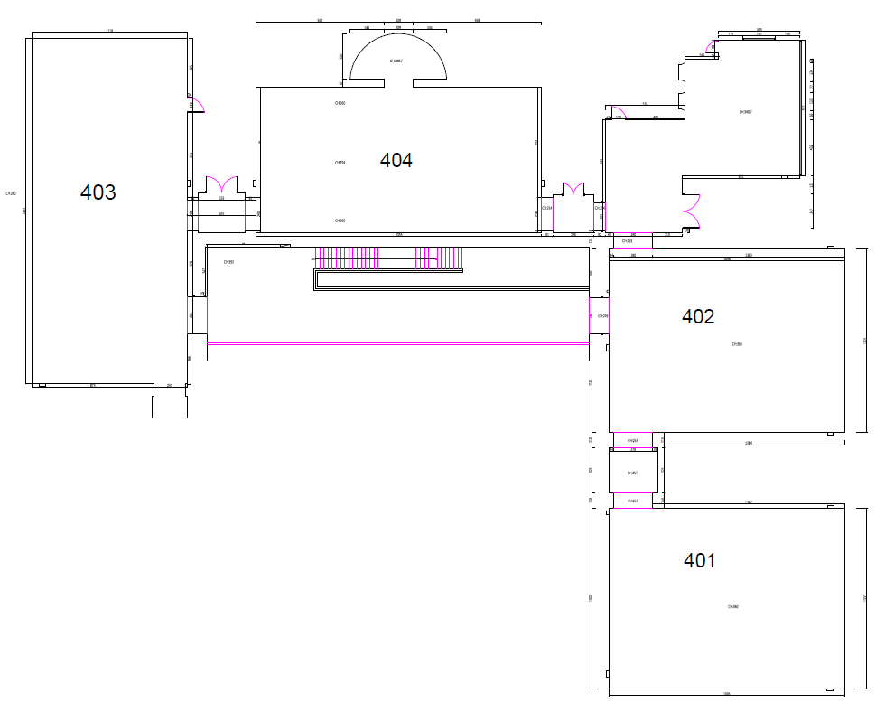
(詳圖尺寸請參閱「高美館4樓平面圖空場0817110」)

文宣品規格

- 專輯規格：線膠平裝，_____頁，___x___ cm，全彩色印刷， 本。
專輯尺寸頁數之規格，由提案策展人自以下規格擇一提送專輯編輯計畫，並依論壇評審會議結果訂定專輯規格。
- 尺寸23*30 CM，內頁48頁
- 尺寸19*26 CM，內頁64頁
- 尺寸15*21 CM，內頁128頁
- 簡介規格：48×26cm (折紙後正面露出尺寸為12×26cm)，全彩色印刷， 張。
- 邀請卡規格：17x 17 cm，全彩色印刷， 張。
「創作論壇」著作授權同意書
附件四

本次展出作品：詳見附件清單

- 本作品獲得高雄市立美術館「創作論壇」展出資格，作者同意非專屬授權予高雄市立美術館（以下簡稱「本館」）於著作財產權存續期間為教育推廣功效作無償使用，且不限該著作財產權之利用地域、時間、媒體、型式、次數、重製次數、內容與方法。

- 作者保證本作品為其所自行創作，有權提供本同意書之各項授權。且授權著作未侵害任何第三人之智慧財產權。本同意書為非專屬授權，作者簽約對授權著作仍有著作權。

- 本著作為二人以上之共同著作，應推一代表人作為聯絡人，並詳填個人資料。其他共同作者皆需親自簽名以示同意本同意書內容。

此致 高雄市立美術館

立同意書人（作者／代表人）簽名：
身分證字號：
電話號碼：
戶籍地址：
共同作者簽名：

中華民國 年 月 日
委託書
附件五

本人____________，茲同意參加由___________先生/女士擔任策展人之展覽「 」，並同意由其全權處理本展與高雄市立美術館必須之行政事務、聯繫暨創作論壇實施要點載明之所有事宜。

簽 章：__________________

簽章日期：__________________
附件六
申請資料之作品電子檔案格式說明
（請申請者提送申請資料前，詳閱以下說明）
- 作品檔案以2MB jpg檔為原則，每件作品須對照作品清冊詳註編號。
- 作品檔案格式：
- 平面作品：每一件作品附一電子檔影像。
- 立體類作品：每件作品應附3個不同角度之電子檔影像。
- 動態影像：請採MPEG、AVI、MOV或NTSC之影片播放格式，聲響與音樂作品請採CD standard format 16 bit / 44.1kHz stereo之wav或aif之聲音格式，並請確認可以在PC或家用NTSC規格DVD播放器正常播放。 送件資料內第一段需先燒錄整體動態展場效果（3分鐘為限），第二段燒錄精簡版的影片內容（5分鐘為限），第三段燒錄現場播放的影片完整內容，影片均不得出現作者姓名。必須於送件表作品清冊說明作品裝置所需設備、技術或空間範圍，但本館保留展出空間最後決定權。每單一影音作品需截圖3張（請以jpg檔儲存）

